Campaña Chile Comparte y plan de emergencia para personas en situación de calle

Las obras de la Compañía de Jesús se unieron nuevamente para colaborar a superar la emergencia sanitaria por el Covid-19, esta vez con un plan que incluye operativos sanitarios, entrega de cajas de alimentos y de limpieza, un trabajo de cuarentena en las hospederías del Hogar de Cristo y la búsqueda de soluciones habitacionales a familias con problemas de hacinamiento. No podemos compartir físicamente, pero podemos compartir nuestros recursos.

Jun 22, 2020 | [Artículos](https://jesuitas.cl/secciones/articulos/)

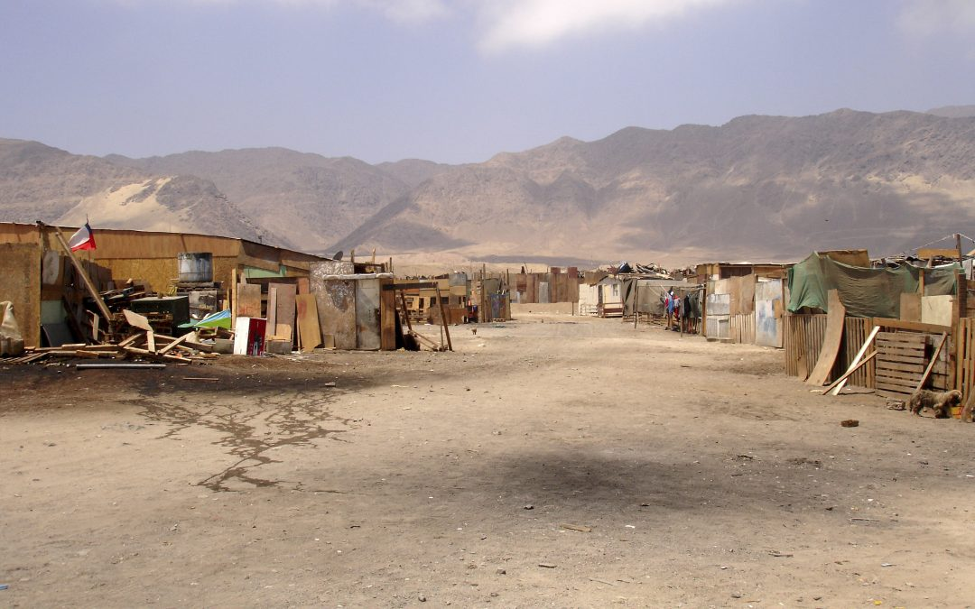

Artículo publicado en Revista Jesuitas Chile n. 50

*Por Javier Ríos R.*

La mesa está llena con los básicos de esta temporada: alcohol gel, guantes, mascarillas y documentos con protocolos para seguir y no descuidarse, aunque, en este caso, también ocupa la funcionalidad de marcar los dos metros de distancia permitidos.

Es el plan de salud que comenzó en marzo ante la pandemia por Covid-19 que afecta a Chile y el mundo, una de las propuestas que surgieron y se ejecutaron desde el principio en la campaña #ChileComparte, la iniciativa de las obras de la Compañía de Jesús (Techo-Chile, Hogar de Cristo, Fondo Esperanza, Servicio Jesuita a Migrantes) y organizaciones de la sociedad civil, entre las cuales se encuentra “Movidos por Chile”, “Red de Alimentos”, y que cuentan con el apoyo del Ministerio de Desarrollo Social, así como de empresas del mundo privado.

Frente a frente, se tantean en tono familiar. Por un lado una señora de más de 60 años, que combina perfectamente su mascarilla con su chaleco rojo, observa familiarizada dichos elementos y, tratando de mantener la voz calma, cuenta que ante la crisis no puede atenderse para tratar sus variados problemas de salud primarios; por el otro extremo está una voluntaria, imposible de reconocer detrás del mameluco de plástico color blanco, con su rostro totalmente cubierto por una mascarilla, una careta transparente encima y coronado por una gorra para su pelo. Las preguntas salen a borbotones, mientras otras personas de la Villa el Bosque de La Pintana esperan su turno a un costado de una camioneta grande que tiene amontonados más insumos y materiales médicos en su interior.

“Millones de personas en Chile pueden volver a caer en situación de pobreza (…) Por eso hay que avanzar en tres dimensiones al mismo tiempo: la social, la económica y la habitacional”, fue el llamado de Sebastián Bowen, director ejecutivo de Techo, dando el vamos a las iniciativas que buscaron cubrir tres facetas en medio del inicio de la emergencia por la pandemia.

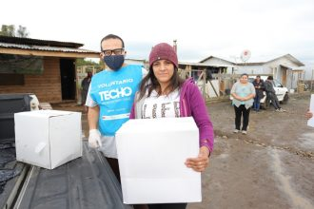Durante la misma semana la escena se repite con otros vehículos de campaña y centros sociales en 16 regiones del país, con cinco profesionales de la salud por operativo, llamando por turno a la gente que tiene más preguntas que certezas. “No podemos compartir físicamente, pero podemos compartir nuestros recursos”, es el lema que se respira en cada una de estas acciones y el llamado a donar mascarillas, guantes, trajes de aislamiento y alcohol gel para la emergencia.

TRABAJO COMUNITARIO ANTE EL HAMBRE Y EL MIEDO POR EL VIRUS

El engranaje comenzó a funcionar con los voluntarios de cada obra en primera línea y el trabajo de gestión empujando, con una planificación que tiene como combustible las conversaciones junto a familias y dirigentes que desde el 18-O se entablan en los Círculos Territoriales (ver recuadro) para un modelo de cuarentena barrial y comunitario.

Vicente Stiepovich, director social de Techo-Chile, detalla en revista Jesuitas Chile este tiempo de acción y califica como tremenda la huella del trabajo realizado desde el inicio de la emergencia sanitaria: “Recibimos mucha gratificación de parte de las familias, no esperábamos que el impacto económico del coronavirus fuera tan agresivo. En toda mi experiencia nunca me había asombrado estar frente a una familia que me decía: ‘Mi despensa se me va a vaciar’. Realmente fue impactante”.

En cuanto a los operativos de salud, se transformaron en fundamentales con una propuesta de valor basada en liberar, agilizar y ayudar directamente a las personas. “Los servicios públicos están atendiendo menos, por eso esta ayuda tiene que ver con las otras enfermedades que no se pueden atender en el Cesfam. Es una derivada de la que alguien debía preocuparse, especialmente de cara al invierno. Nos dimos cuenta que en enfermedades crónicas la gente no se controlaba hace un rato, y para un diabético o un hipertenso esto es un riesgo”.

Los efectos sanitarios y socioeconómicos han sido transversales. Sin embargo, no han afectado a las personas de la misma forma. En cada intervención se pudo palpar la misma dinámica de la desigualdad social, por eso es que a la campaña sanitaria se le sumó la distribución de víveres: cada caja de alimentación solidaria entregada contiene los productos necesarios para abastecer por siete días a una familia de cuatro personas.

“Es algo concreto que llega de forma desinteresada. Eso me parece un gran aporte de la sociedad civil. Es escuchar y decir: ‘vamos a salir juntos de esta’. Por eso no se nos puede olvidar el rol que hemos tenido como instituciones de la Compañía de Jesús de estar en la frontera: donde más duele. Por lo mismo la gente agradece recibir un programa básico de comida, algo que parece simple, pero que en una emergencia sanitaria y económica es mucho, las personas están en riesgo por su vulnerabilidad”, comenta Stiepovich, repasando los números que hablan de más de cinco mil cajas que se han entregado hasta el cierre de esta edición.

Cruzando datos, formando alianzas público-privadas, y aprovechando el conocimiento técnico, las obras de la Compañía de Jesús se sumaron a un trabajo de emergencia conjunto. Para la directora social del Servicio Jesuita a Migrantes, Michelle Víquez, la campaña #ChileComparte ha funcionado de forma excelente, gracias a que “desde el año pasado nos juntamos y generamos líneas de comunicación, lo que nos ha permitido complementar el trabajo territorial y hacer llegar la ayuda, fortaleciendo las experiencias locales”.

Las variables de la crisis son muchas. Gran parte de la población migrante, por ejemplo, ha tenido que enfrentarla desde la precariedad y exclusión en muchos casos, y en esa condición existe mayor riesgo de contagio, “porque si no salen, básicamente no comen”, agrega.

El esfuerzo, entonces, tuvo que dirigirse a las necesidades básicas. Un trabajo con perspectiva intercultural y que busca hermanar en tiempos de crisis: “Esta pandemia golpea a las personas con mayor vulnerabilidad, a los migrantes. Golpea en las cosas más básicas: alimentación, poder tener donde estar, o tener un trabajo digno, incrementando la precariedad laboral existente. Nos ha tocado enfrentar una situación muy dura. Todos los días recibimos llamados de gente que está en riesgo de quedar en situación de calle porque no tienen para el arriendo, o llevan dos, tres días sin comer… con niños”, explica Víquez, resumiendo el trabajo interdisciplinario de las comunidades y obras jesuitas en terreno.

Con este empuje, los operativos en campamentos, villas y blocks continuarán en todo Chile. La imagen se repite en el campamento Millantú de Puente Alto, donde se entregó atención primaria a más de 800 vecinos y vecinas de comunidades vulnerables a principios de abril. Un espacio de protección además que se hace notar en los 50 metros de largo y 10 de ancho, donde la palabra respeto es la bandera de lucha conjunta: “Eso pasa cuando la comunidad te dice: ‘que bueno que estés acá’”, comenta Vicente Stiepovich.

El #ChileComparte se nutre de las donaciones a través del Banco Santander y no se queda solo en dichas acciones. También se entrega conectividad digital para que los niños puedan hacer las tareas: “Junto al aporte concreto, con alimentos y atención de salud, estos esfuerzos ayudan a que el aislamiento no signifique abandono”, reflexiona el director social de Techo-Chile.

PLAN DE EMERGENCIA PARA PERSONAS EN SITUACIÓN DE CALLE DEL HOGAR DE CRISTO

Una pistola blanca apunta directamente en la frente en el ingreso al Hogar de Cristo: “Puede pasar”, dice el encargado sanitario apostado en la entrada, mirando el registro en el termómetro virtual que indica que no tienes fiebre.

Su voz es ley, la que permite el acceso y da cuenta que no eres agente de peligro para los residentes que ya están en cuarentena en alguna de las hospederías. Desde el 1º de abril se tomó de forma democrática la decisión de transformar las hospederías de la obra de la Compañía de Jesús al servicio formato 24/7, optando por la cuarentena. Postura costosa en lo material, sobre todo sin la ayuda específica del Estado —elementos de protección, personal de reemplazo, servicios básicos—, pero que refleja el trabajo responsable de meses que se lleva adelante.

Andrés Millar, director nacional de Integración de Personas en Situación de Calle del Hogar de Cristo, explica cómo los equipos del Hogar en todo el país han debido actuar enfrentando la pandemia: las rápidas decisiones y protocolos ante la emergencia sanitaria, el duro aislamiento y las esperanzadoras muestras de unión comunitaria entre los residentes.

“La primera reacción de nuestros beneficiarios fue manifestar preocupación. Nos comenzaron a pedir quedarse dentro de los programas porque tenían miedo de morir. Conversamos e hicimos notar la importancia de protegerlos (…) porque ellos estaban en riesgo vital al habitar y dormir en la calle”, cuenta el encargado de coordinar las iniciativas y aunar las sensaciones que se repitieron en los 32 centros que habitualmente atienden en el régimen vespertino nocturno. La sala luce limpia, sus muros verdes, techo blanco y amplias ventanas cerradas, impidiendo el paso del tímido viento frío del otoño y por donde entran los rayos de sol que iluminan el rostro de una decena de adultos mayores.

¿Te imaginas tu vida en la calle?; ¿te imaginas viviendo con desconfianza de la persona de al lado? Son preguntas que surgen de los surcos marcados en esos rostros. El Hogar de Cristo tiene aproximadamente 70 programas de distinto tipo, con más de 4.500 adultos mayores participando de ellos. “Hay personas muy distintas dentro de las de situación de calle, por eso operan los estereotipos y prejuicios, y muchas veces impera una evaluación negativa. Pero acá hay niños y niñas, adolescentes, hombres y mujeres, jóvenes, familias, madres con hijos pequeños, personas con consumo problemático, otras que no. Algunas con problemas de salud mental, un grupo acotado de personas que necesitan medicación y que no han llegado de manera libre. Se evidencia que hay una situación traumática, que tiene que ver con un quiebre en relaciones sociales, por situaciones de pobreza, que se arrastra por generaciones, algunos con violencia”, aclara Millar.

El cuidado ha sido extremo para los hombres y mujeres que trabajan directamente con el equipo psicosocial, quienes no se detuvieron ante el miedo que produce la crisis. Es más, promovieron un compromiso de responsabilidad y con una lógica de la superación.

El trabajador social y magíster en psicología de la Universidad Católica de Chile, nos cuenta cómo, empezando con grandes esfuerzos y pocos recursos, pudieron lograr esta sinergia, de manera lenta y medida, logrando instalar un buen ambiente en medio de la cuarentena: “Es una decisión complicada desde el punto de vista ético, y también dolorosa. Nos dedicamos un par de días a tener asambleas con los participantes de la hospedería, para poder llegar al 100% de los participantes permanentes y contarles que las puertas se van a cerrar. El motivo, el punto ético era que la mayoría de la gente que llega lo hace apenas y no tenemos los recursos para atenderlos, menos en este contexto”, comenta, dando a conocer la dimensión humana del operativo que tiene en cifras 2 mil 150 millones de pesos en gastos extraordinarios previstos desde marzo a fines de junio.

PARTICIPACIÓN Y COMUNIDAD COMO INTENTOS DE ENCONTRAR LA CURA

La situación, conforme avanza la pandemia y se acerca el invierno, se hace cada vez más difícil. El hambre y el miedo aparecen, mientras un estimado de 18 mil personas podrían estar en condición de vulnerabilidad en las calles los próximos meses. Todas las mañanas Andrés Millar toma el teléfono para hablar con Loreto Ramírez, jefa nacional de Personas en Situación de Calle, y con la analista Geraldine Pérez. La idea es dar rienda suelta a un sistema de diálogo directo con cada “jefe” de centro para analizar situaciones y responsabilidades. Esta rutina los involucra con las comunidades. Una receta comunicacional que se expande en cada hospedería y que les ha significado tener buenos resultados.

En la hospedería de Chillán las camisas de cuadros y chalecos de polar predominan en rostros cansados y expectantes. Hay 26 personas y llevan más de un mes en cuarentena. La jefa de la hospedería, Macarena Roa, y el jefe social de la provincia de Ñuble y Biobío, Héctor Higuera, conversaron con la gente a mediados de abril para plantearles que el encierro en ese lugar no es obligatorio, que existe la disponibilidad para evaluar a diario la situación. Mientras, han optado por elaborar e instaurar un plan de rutinas, con todo el día organizado, aminorando el stress y la carga cognitiva, ordenando y despejando la incertidumbre. Un ejemplo de las conversaciones que todos los dispositivos han tenido durante toda la cuarentena.

—¿Cómo han reaccionado los participantes?

La gente está resistiendo, es admirable lo que ocurre ahí y en todas las hospederías. Respetando, poniéndose al día, participando en las rutinas, poniéndose a disposición en las cuadrillas de trabajo. Lo bonito de esto es que, independiente de lo que se ha ido dando, con mayor razón nos damos cuenta que son personas igual que nosotros (…) lo que ocurre es que, lejos de aumentar la tensión, empieza a mejorar la relación y se empiezan a sentir comunidad, parte de una misma dinámica, y que nos estamos todos cuidando… los rostros comienzan a cambiar, las caras a rejuvenecer, vuelven a sonreír, empiezan a hablar, la gente está sin consumir alcohol y drogas, cambian como lo haríamos cualquiera de nosotros en un ambiente protegido, cuidado, estimulado. Por eso nosotros nos preguntamos, ¡por qué no tenemos más de estos dispositivos!

—El trabajo ha sido difícil y costoso, pero ¿qué enseñanzas salen a relucir en estos días?

Que lo que necesitamos todos es tener un espacio, un hogar tranquilo, cuidado, protegido, donde haya respeto y me respeten. Lamentablemente eso no está siempre, y en los hogares donde hay mayor pobreza o vulnerabilidad cuesta. Hemos tenido contacto con ellos durante años y eso no es responsabilidad de esas familias, es responsabilidad de todos nosotros, no solo del Estado, de nuestra indiferencia, nuestra falta de solidaridad y compromiso en relación a vivir con todos. Estamos generando una gran oportunidad que no podemos mantener como Hogar de Cristo, ni  como sociedad civil, porque no están los recursos disponibles y vemos que probablemente se va acabar la pandemia y volveremos a la normalidad.

—Son tareas que quedan pendientes, ¿qué debemos prever para el futuro?

Necesitamos tener techo digno, seguro, cuidado, acompañado. Hay que mostrar que la pobreza y la calle matan, el hambre mata, esto lo vamos a ver después, eso se ve en las crisis, la gente va a estar con hambre y va a haber cesantía, y tenemos que estar a la altura de poder llegar con eso cuando esto se empiece a regenerar, y tenemos también que regenerarnos por dentro (…) Y si no hay un techo seguro, ¿qué posibilidad de cambio le vas a pedir?

**Haz tu aporte en nuestra cuenta corriente Chile**

Comparte n° 042020 del Banco Santander (RUT: 65.533.130-1) y súmate a esta campaña.

Hoy, #ChileComparte!

**¿QUÉ SON LOS CÍRCULOS TERRITORIALES?**

Una iniciativa del Hogar de Cristo junto a Techo y Fondo Esperanza que promueve el diálogo y la participación ciudadana en las diferentes comunidades en donde las organizaciones están presentes de Arica a Punta Arenas. Espacios para facilitar la conversación entre pares y garantizar el derecho de los vecinos a ser escuchados.

<https://jesuitas.cl/campana-chile-comparte-y-plan-de-emergencia-para-personas-en-situacion-de-calle/>